Experiment Auditory Attention and EEG

Vielen Dank für Ihr Interesse an der Teilnahme an dem Experiment, das Teil eines größeren Projekts zum Thema Aufmerksamkeit ist – die Fähigkeit, einen Sprecher zu lokalisieren und auf die Bedeutung des Gesagten zu achten.

Hier sind ein paar praktische Informationen zur Teilnahme aufgelistet.

1. **Das Labor**

Das Experiment findet in der biologischen Fakultät statt (https://[www.lw.uni-](http://www.lw.uni/) leipzig.de/institut-fuer-biologie), im Freifeld Labor.

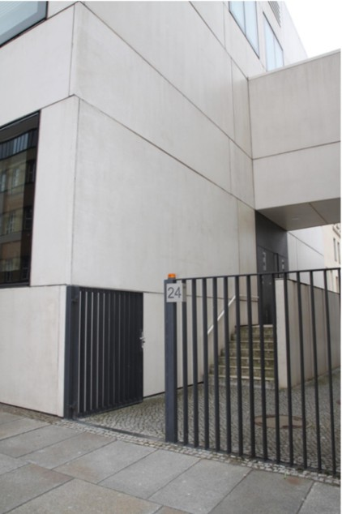**Adresse:** Stephanstraße 24, 04103 Leipzig, Germany.

Öffentlicher Transport:

Bayerischer Bahnhof (S2, S3, S4, S5, 2, 9, 16, 60, 412)

- 7 Minuten zu Fuß

Liebigstraße (60) - 6 Minuten zu Fuß

Ostplatz (12, 15, 36, 60, 690) – 9 Minuten zu Fuß

Wenn man von der Liebigstraße aus kommt, ist ein graues Metalltor zu erkennen, welches zum Laborkomplex führt. Die Treppen hoch zur großen Tür und dort holen wir dich zur vereinbarten Zeit ab, da sich das Labor selbst im Untergeschoss befindet.

1. **Experimenteller Ablauf**

*Das Tor zum Labor.*

1. Erklärung zum Datenschutz und Erfassung von Bankdaten
2. Fragebogen
3. Vorbereitung auf das EEG (ca. 30 Minuten)
4. Erläuterung Ihrer Aufgabe **🡪 *Bitte die******Schriftliche Beschreibung und Anweisungen zum Versuchsablauf im Voraus lesen***
5. Beginn des Experiments (ca. 40 Minuten) – mit Pausen wenn nötig
6. Dein Feedback zum Versuchsablauf

Zu Beginn wirst du mit dem Raum und dem Zubehör vertraut gemacht. Der Ablauf der einzelnen Tests wird nochmal separate beschrieben. Du kannst gerne viele Fragen stellen, damit das ganze Prozedere verständlich ist.

Während des Experiments wirst du dich auf einem höhenverstellbaren Stuhl vor Lautsprechern in einem schallisolierten Raum befinden. Insgesamt werden wir drei Mal Gehirndaten aufnehmen mittels der **Elektroenzephalographie** (EEG). Es ist eine sichere und nicht invasive Technik, die die Aktivität des Gehirns aufzeichnet. Dafür wirst du eine spezielle Kappe tragen, die es ermöglicht Elektroden auf deinem Kopf zu fixieren. Diese Elektroden sammeln Informationen über die Gehirnströme auf. Um sicherzustellen, dass das Signal die Elektroden erreicht, geben wir etwas Gel zwischen die Elektroden und der Kopfhaut dazu. Das Gel ist neutral für die Haut und Haare, jedoch kannst du nach Beendigung des Experiments die **Haare waschen**. Handtücher, Föhn und Shampoo werden gestellt. Bei Bedarf kannst du eine **Haarbürste mitbringen**. Bitte beachte, dass du an den Tagen, wo EEG-Messungen durchgeführt werden, vorher keine Haarprodukte (Wachs oder Haarspray) benutzt und dass deine Haare trocken sind.

1. **Kompensation und Datenschutz:**

Du bekommst eine Kompensation von 10€ pro Stunde. Vor dem Start kannst du deine Bankdetails aufschreiben. Bitte beachte, dass die Überweisungen wirklich lange dauern, du müsstest mit etwa 2-3 Monaten rechnen.

Deine aufgenommenen Daten während des Experiments werden anonym gespeichert.